J-13 野球スコア作成システムの構築

大道 哲也
小野寺 貴寛
指導教員 昆野 幹夫

1. はじめに
私たちは, 誰でも読み取れることができる野球スコアシートがあっても良いのではないかと考えた.
野球のスコアを手書きで記録した物には,記入した人の癖字などがあり,誰にでも読み取れる物でとは限らない.PCなら指定した場所に正確に記録され,各種の集計が容易になる.そこでExcelを用いることでこれらのことを実現したいと考えた.

- 研究概要
  - 目的
スコアを記録するためには,記録方法を覚える必要がある.試合の流れがある程度わかる人が,手軽にスコアを記録できるシステム構築を目的とする.
2.2 開発環境
OS Windows 7
使用言語 Excel VBA
2.3 Excel VBAについて
Excel VBAは,マクロと言われるあらかじめ操作を登録しておき,それを自動で実行できるもの.
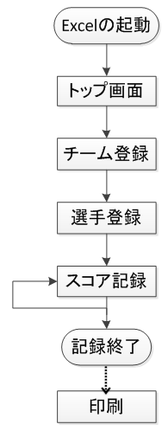
卒業研究は時間が限られているので,小規模なプログラムを素早く作成するため,一般のプログラミング言語に比べ機能が少ないが,習得が容易で記法も簡便だと考えた.

3. 研究内容
3.1 システム構成
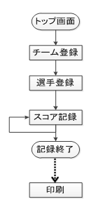
システム構成は,右図に示す.

図4. 選手登録画面
図1.システム構成図
3.2記録の流れ
①トップ画面
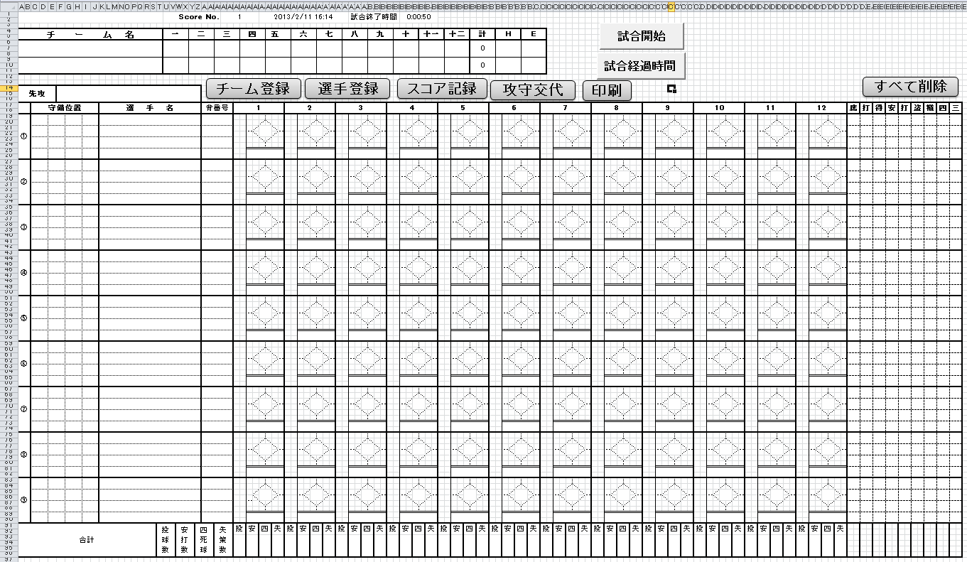
図2.トップ画面
②チーム登録
チーム登録ボタンを押すとチーム登録画面が表示されて両チーム名を登録する.
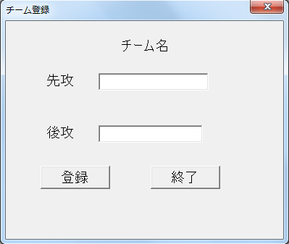

図3. チーム登録画面
③選手登録(＋控え選手)
オーダー表を受け取ったら選手登録ボタンを押す.押すと選手登録画面が表示され,オーダー表から打順の昇順（１番～９番）に打者の名前,ポジション,背番号を入力し登録ボタンを押す.10人目からは控え選手の登録に移行する.
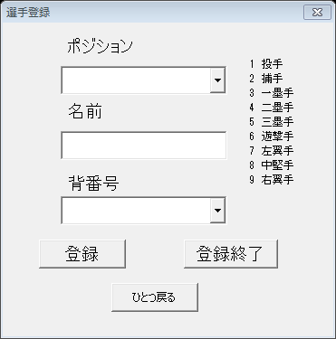

④試合開始
スコア記録ボタンを押すと,スコア記録画面が表示される.
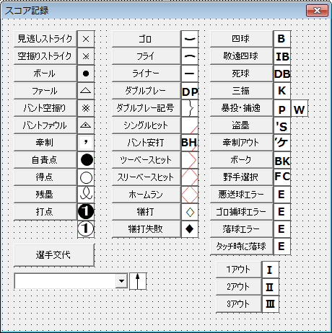

図5. スコア記録画面
⑤スコア記録開始
ボールカウントを記録するには,ボールカウント記録欄（図6の赤枠）の入力セルを指定してから,スコア記録画面の該当するボタンを押すと記録される.
ヒットやゴロなどのプレー内容を記録するには,
(図7の赤枠)を選択してから,スコア記録画面の該当するボタンを押すと,打者の欄にスコア記号が記録される.これを打者ごとに,試合終了まで繰り返す.
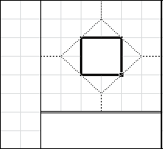
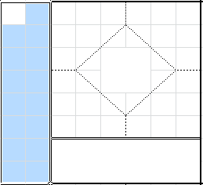
図7. スコア記録欄
図6. ボールカウント記録

⑥試合終了
試合終了したら保存や印刷をする.印刷がしたいときは印刷ボタンを押す.
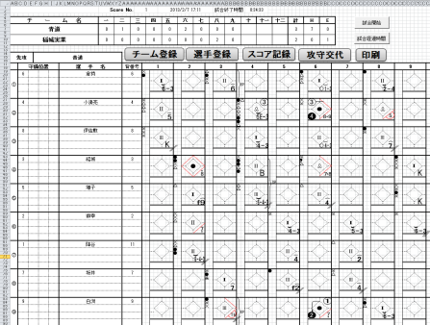

図8．試合終了後
4. 使いやすさを重視した点
・チーム,選手登録を手動選択ではなく自動で入力箇所を選択するようにした.
・得点,ヒット,エラー数は指定のセルをダブルクリックすると表示される.
・ボタンの横に記号の画像を載せる.
・出てくるフォームをできるだけ小さくする.
・記録内容を印刷できる.

5.機能として準備できなかった点
・投球数自動カウント
・1イニング毎の安打数自動計算
・1イニング毎のエラー数自動計算
・選手交代
・打者一巡

6. 終わりに
Excel VBAを使用した取り組みは初めてで,あまり知識がない状態だったが,試合の記録ができるまで完成することができた.
反省点としては,画像の表示位置の調整の方に時間を多く使ってしまった.また,すべてのスコア記号を用意しようとしたため容量が大きくなり動作が少し遅くなった.当初予定していたタブレットの実現まで到達できなかった.

7.参考文献
Excel2002VBA 基本例題350
（システムサイエンス研究所 編）
Excelマクロ＆VBA作例集
（アスキードットPC特別 編）

